capitalize() 将字符串首字母大写

casefold() 将整个字符串改为小写

center(width) 将字符串居中，并使用空格填充至长度width的新字符串

count(sub[start[,end]]) 返回sub出现次数，可选参数表示范围

encode(encoding=’utf-8’,

errors=’strict’) 指定编码格式对字符串进行编码

endswith(sub[,start[,end]]) 检查字符串是否以sub子字符串结束

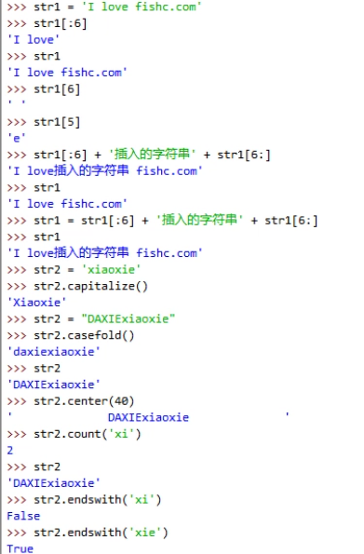

expandtabs（tabsize=8）把字符串中的tab符号（t）转换为空格，如不指定参数，默认的空格数是tabsize=8。

fimd/sublLstartend）检测sub是否包含在字符串中，如果有则返回索引值，否则返回-1，start和end参数表示范围，可选。

index（subLstartLend]）跟find方法一样，不过如果sub不在string中会产生一个异常。

isalnum()如果字符串至少有一个字符并且所有字符都是字母或数字则返回True，否则返回False。

isalpha如果字符串至少有一个字符并目所有字符都是字母则返回True，否则返回False。

isdecimal() 如果字符串只包含+进制数字则返回True，否则返回False。

isdigit()如果字符串只包含数字则返回True，否则返回False。

islower()如果字符串中至少包含一个区分大小写的字符，并且这些字符都是小写，isnumeric0如果字符串中只包含数字字符，则返回True，否则返回False。

isspace()如果字符串中只包含空格，则返回True，否则返回False。

istitle()如果字符串是标题化（所有的单词都是以夹写开始，其余字母均小写），则返回True，否则返回False。

Isupper ()如果字符串中至少包含一个区分大小写的字符，并且这些字神都是大写，isupper0则返回True，否则返回False。

join（sub）以字符串作为分隔符，插入到sub中所有的字符之间。

ljust（width）返回一个左对齐的字符串，并使用空格填充至长度为width的新字符串。

lower ()转换字符串中所有大写字符为小写。

lstrip ()去掉字符串左边的所有空格

partition(sub) 找到子字符串sub，把字符串分成一个3元组（pre_sub，sub，fol_sub），如

果字符串中不包含sub则返回（’原字符串’，’ ’，’ ‘）

replace（old.newlcount]）把字符串中的old子字符串普换成new子字符串，如果count指定，则替换不超过count次。

rfind（subl，startLend]]）类似于find()方法，不过是从右边开始查找。

rindex（sub[startL.end]]）类似于index()方法，不过是从右边开始。

rjust（width）返回一个右对齐的字符串，并使用格填充至长度为width的新字符串。

rpartition（sub）类似于partition0方法，不过是从右边开始查找。

rstrip()删除字符串末尾的空格。

split（sep=None，maxsplit=-1）不带参数默认是以空格为分隔符切片字符串，如果maxsplit参数有设置，则仅分隔maxsplit个子字符串，返回切片后的子字符串拼接的列表。

